ИСТОРИЧЕСКАЯ СПРАВКА
об объекте культурного наследия

ОБЪЕКТ КУЛЬТУРНОГО НАСЛЕДИЯ РЕГИОНАЛЬНОГО ЗНАЧЕНИЯ/ВЫЯВЛЕННЫЙ ОБЪЕКТ КУЛЬТУРНОГО НАСЛЕДИЯ

«Братская могила с захоронением воинов, погибших в период Великой Отечественной войны 1941—1945 гг.»

Тульская область, Веневский район, пос. Мордвесс

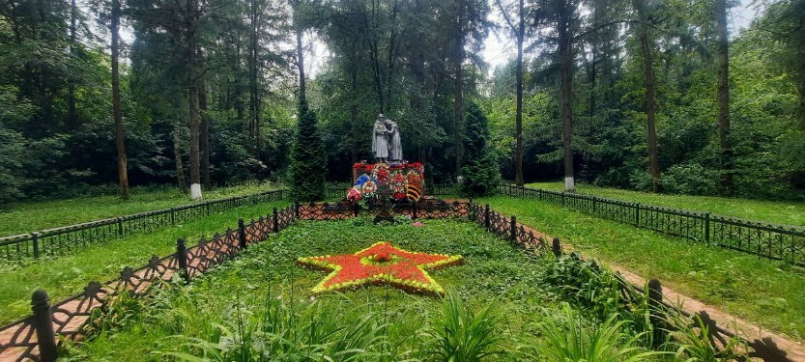 | Правовой акт о постановке на государственную охрану:  решение исполнительного комитета Тульского областного Совета депутатов трудящихся от 09.04.1969г. №6-294 «Об улучшении постановки дела охраны, эксплуатации и учета памятников истории и культуры»  Местоположение (геолокация): №54.577654, 38.214908  История создания памятника. События, с которыми он связан  Установлена скульптурная группа скорбящая женщина и воин. Материал гипс. Скульптура покрашена белой краской. Автор неизвестен. Вокруг захоронения разбит цветник. Захоронение обнесено низкой чугунной оградой.
26 ноября противник овладел поселком Мордвес и повернул свою 4-ю танковую дивизию на запад, стремясь обойти фланг 413-й стрелковой дивизии и одновременным ударом замкнуть кольцо вокруг Тулы.
В боях за Родину бойцы, командиры, комиссары и политработники мужественно и умело громили и истребляли фашистских бандитов. Рано утром 7 декабря оперативная группа Западного фронта под командованием генерал-майора П. А. Белова освободила Мордвес. В поселок вошло и подразделение лейтенанта Васищева 173-й дивизии. Продвигаясь дальше, он энергичным броском догнал врага и в упор расстрелял его передовые части. При этом было захвачено и уничтожено огромное количество живой силы и техники. На стенах некоторых мордвесских домов немецкие надписи гласили: «Отходить на Хавки».
В боях за освобождение поселка Мордвес погибло 186 человек, которые захоронены в братской могиле.
Братская могила находится в центре пос. Мордвес (ул. Советская). В эту могилу перезахоронены останки воинов 173 стрелковой дивизии, погибших в ноябре – декабре 1941 года при освобождении поселка Мордвес и окрестных деревень: Полошково, Каменка, Б. Чернево, Алесово, Б. Уваровка и пос. Мордвес. В 1950 г. сюда перенесены останки погибших воинов из других деревень (Дьяконово, Кайдаково, Аксиньино, Алитово). Всего захоронено 188 воинов, из них 109 – неизвестных.

